COMUNICACIONES FC vs. FC MOTAGUA

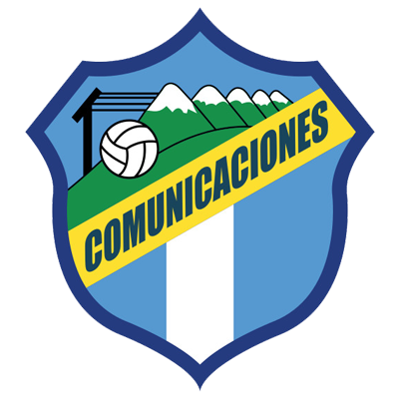 | COMUNICACIONES  (GUA) | (2) | FINAL | (1) | MOTAGUA  (HON) | 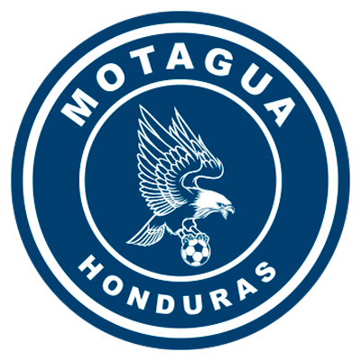

 | 14 DE DICIEMBRE |  | 9:00 PM ET |  | DOROTEO GUAMUCH FLORES, GUATEMALA
Comunicaciones FC ganó (2-1) en el partido de ida (Roberto Moreira por Motagua; Jorge Aparicio y Juan Luis Anangonó por Comunicaciones FC) en el Estadio Nacional en Tegucigalpa.
En el partido anterior empataron (2-2) en la ronda preliminar el 22 de octubre 2020 en el Estadio Nacional de Tegucigalpa. Andrés Lezcano y Augustín Herrera anotaron por Comunicaciones, Matías Galvaliz y Kevin López marcaron por Motagua. En la definición de penales, Motagua ganó 14-15 y avanzó a octavos de final.
De los 36 remates, se anotaron 29 y se fallaron 7. Por Motagua fallaron Kevin López, Juan Pablo Montes y Emilizo Izaguirre y Alejandro Galindo, Gerardo Gordillo (2) y Kevin Grijalva por Comunicaciones.
Motagua y Comunicaciones se han enfrentado seis veces en series de eliminación directa en cuatro de ellas, logró avanzar el Motagua.
El partido del martes será el decimosexto entre Motagua y Comunicaciones, de los cuales, el club de Catracho suma cuatro victorias, 20 goles a favor y 14 en contra, dos triunfos para Comunicaciones y nueve empates.
El primer partido entre Motagua y Comunicaciones fue en la antigua Copa de Campeones de la Concacaf 1986 en la segunda ronda del Grupo 2 de Centroamérica.
El partido de ida se jugó en la Ciudad de Guatemala empatando 1-1 Oscar Girón anotó para Comunicaciones y Manuel Chavarría por el Motagua.
El Motagua perdió por primera vez en un partido de ida vs. Comunicaciones en series de eliminación directa (1-1) en 1986 (1-1) en 1991, (1-2) en 1992 y (0-0) en 1998, cayó 2-1 en 2021.
Motagua logró avanzar en la Copa de Campeones Concacaf 1986, Torneo Centroamericano 1992, Torneo Grandes de Centroamérica 1998 y Liga Concacaf Scotiabank 2020.
La única vez que Comunicaciones eliminó a Motagua fue en el Torneo Centroamericano 1991.
Hasta la fecha se han jugado el 15 partidos en el Estadio Nacional Doroteo Guamuch Flores..
Será el partido número 8 entre clubes de de Guatemala y Honduras en la SCL
Los equipos de Guatemala tienen dos triunfos, cuatro empates y una derrota
Comunicaciones (84) y Motagua (76) son los clubes con más situaciones de gol en la presente edición de la Liga Concacaf.
El Motagua es el equipo con más remates en la SCL (31), y Comunicaciones FC el que más goles ha anotado (17).

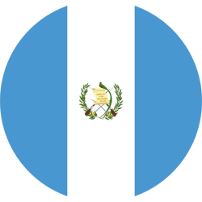 | COMUNICACIONES (GUA)
- RÉCORD EN SCL: J-16 G-9 E-5 P-2 (GF-24 GC-16).
- MÁXIMOS GOLEADORES EN LA HISTORIA DE SCL: Andrés Lezcano (CRC) 6, Júnior Lacayo (HON) y Óscar Santis (GUA) 3 C/U., Juan Luis Anangonó (ECU) (3), Gerardo Gordillo (GUA) y Agustín Herrera (MEX) 2 C/U.
- TOTAL DE SALVADAS EN SCL: (48). GUARDAMETAS: José Calderón (PAN) 16 y Kevin Moscoso (GUA) con 32.
- ATAJADAS EN SCL 2021: (32). GUARDAMETAS: Kevin Moscoso (GUA) 32.
- Nunca perdió en un partido de vuelta: 7 J 4G-3E
- Ganó 4 partidos decisivos en la SCL 2021: 1-3 vs. Once Deportivo SLV (Ronda Preliminar), 0-1 vs. Alianza SLV (R16), 2-1 vs. Dep. Saprissa CRC (QF) y 2-1 vs. Guastatoya GUA (SF).
- Es el club de Guatemala con más participaciones (3), partidos (16), victorias (9) y goles (24) en la historia de la SCL.
- Anotó goles en el 81.3% de los encuentros de Liga Concacaf. Únicamente no marcó en los empates sin goles vs. Guastatoya -GUA- (R16 2019) y Olimpia -HON- (QF 2019) y en la derrota 2-0 vs. Olimpia -HON- (QF 2019).

 | MOTAGUA (HON)
- RÉCORD EN LA SCL: J-27 G-12 E-10 P-5 (GF-37 GC-24).
- MÁXIMOS GOLEADORES EN LA HISTORIA DE SCL: Kevin López (HON) 8, Rubilio Castillo (HON), Roberto Moreira Aldana (PAR) 6, Juan Pablo Montes (HON) con 5 goles.
- TOTAL DE SALVADAS: (67). GUARDAMETAS: Jonathan Rougier (ARG) con 64 y Marlon Licona (HON) con 3.
- SALVADAS EN SCL 2021: (20). GUARDAMETAS: Marlon Licona (HON) con 3 y Jonathan Rougier (ARG) con 17.
- Nunca ha perdido un partido de vuelta en la historia de la Liga Concacaf: 11 P 6G-4E
- Las 3 veces que perdió en el partido de ida, logró sumar puntos en el juego de vuelta: 2 victorias y 1 empate (vs. Tauro PAN en SF 2018, vs. Herediano CRC en la Final 2018 y vs. Dep. Saprissa CRC en la Final de 2019).
- Mantuvo la valla invicta en los últimos 6 partidos de vuelta en SCL: 0-0 vs. Waterhouse JAM (QF 2019), 3-0 vs. Alianza SLV (SF 2019), 0-0 vs. Saprissa CRC (Final 2019), 1-0 vs. Universitario PAN (R16 2021), 2-0 vs. Marathón HON (QF 2021) y 0-0 vs. Forge CAN (SF 2021).
- De ganar en el partido de vuelta, Motagua alcanzará a Deportivo Saprissa (CRC) como el equipo con más victorias en la historia de la SCL con 13.
- Es el primer equipo que ha clasificado a tres 3 finales de la SCL (2018, 2019 y 2021).
- Anotó goles en el 80.8% de sus encuentros de Liga Concacaf. Cuenta con el mejor registro de partidos con goles anotados (21) en la SCL.
- El 100% de los goles anotado (36) fueron marcados por futbolistas hondureños (24), Argentina (6) y Paraguay (6).
- Mantuvo la valla invicta el 44.4% de los partidos en SCL (12 de 27). Es el equipo con mayor número de vallas invictas (12) en la historia de SCL. A su vez, es el equipo que más partidos sin marcar goles (6).
- Es el equipo con más partidos empatados (10). Junto a Forge FC (CAN) son los equipos que más partidos empataron sin goles (3).
- Ha logrado anotar goles en 21 partidos y solo en 6 partidos no pudo marcar goles.
- Está invicto en sus 3 partidos de visita visitante en la SCL 2021 (1G-3E) y logró marcar goles en todos los partidos.

TOP PLAYERS
- Andrés Lezcano (CRC) / Comunicaciones FC. Es el máximo anotador en la SCL 2021 con (5). Tiene un total de 6 goles y 3 asistencias en 12 apariciones en la historia de la SCL.
- Oscar Santis (GUA) / Comunicaciones FC. Es el único jugador que ha anotado un Hat-Trick en la SCL 202 vs. Deportivo Saprissa -CRC- en los Cuartos de Final de ida). Es el jugador junto a su compañero Juan Anangonó con más disparos (15) en la SCL 2021.
- Juan Luis Anangonó (ECU) / Comunicaciones FC. Ha anotado 3 goles y suma 3 asistencias en 9 Partidos en la SCL. En la SCL ha jugado (744’) minutos y realizó 3 disparos en el partido de ida.
- Kevin Moscoso (GUA) / Comunicaciones FC. Ha jugado 774 minutos y es el guardameta con más atajadas (32) en la SCL 2021. Realizó 4 salvadas en el partido de ida.
- Kevin López (HON) / FC Motagua. Es el goleador (8) y partidos disputados (27) con Motagua en la SCL. López tiene récord general de más partidos en la historia de la SCL (27) y es el segundo máximo anotador en la historia del certamen (8) detrás de Johan Venegas (CRC) con 14.
- Omar Elvir (HON) / FC Motagua. Ha jugado (672) minutos en la SCL 2021 y es el jugador con más pases correctos con (294).
- Matías Galvaliz (ARG) / FC Motagua. Es uno de los líderes en asistencias en la historia de la SCL con (6).
- Roberto Moreira (PAR) / FC Motagua. Fue el jugador con más remates en el partido de ida con (4).
- Jonathan Rougier (ARG) / FC Motagua. Aportó 2 atajadas en el partido de ida.
- Juan Delgado (HON) / FC Motagua. Fue el jugador con más fouls en el partido de ida (5). Es el jugador con más balones recuperados en la SCL 2021 con (21) y con más disparos a la portería (6)
- Iván López (HON) / FC Motagua. Realizó un remate y fue el segundo jugador con más situaciones de gol del Motagua (3) vs. Comunicaciones.

